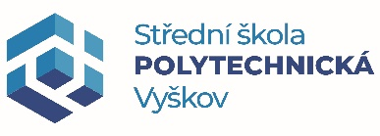
MEZINÁRODNÍ SOUTĚŽ OBRÁBĚČ KOVŮ 2026
Výsledková listina
1 | Vlastimil Peterka  Střední škola polytechnická Vyškov, příspěvková organizace | 342 | 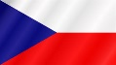
2 | Patrik Jíša  Střední škola strojírenská a elektrotechnická Brno, příspěvková organizace | 310
3 | David Zábrž  Střední škola André Citroёna Boskovice, příspěvková organizace | 263
4 | Sebastián Plašek  Stredná odborná škola technická, Tlmače | 255 | 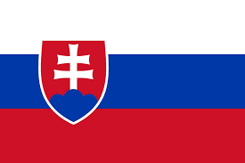
5 | Filip Beňo  Stredná odborná škola technická Bratislava | 228
6 | Daniel Holeksa  ZSTB w Jastrzębiu-Zdroju | 169 | 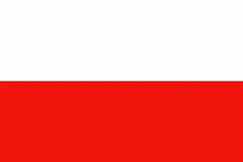
7 | Vojtěch Konečný  Střední škola informatiky, elektrotechniky a řemesel Rožnov pod Radhoštěm | 157
8 | Gabriel Tomič  Industrijsko-obrtnička škola, Slavonski Brod | 147 | 